LAB09 + 10 : Aims project

* When click update store,

We can add new item into store so here call AddItemInStore

We will add corresponding item base on button user choose

+ Add DVD : when user click send , we will get text add into store

+ The same for CD and Book

* When click view store and view cart call storescreen and cartscreen

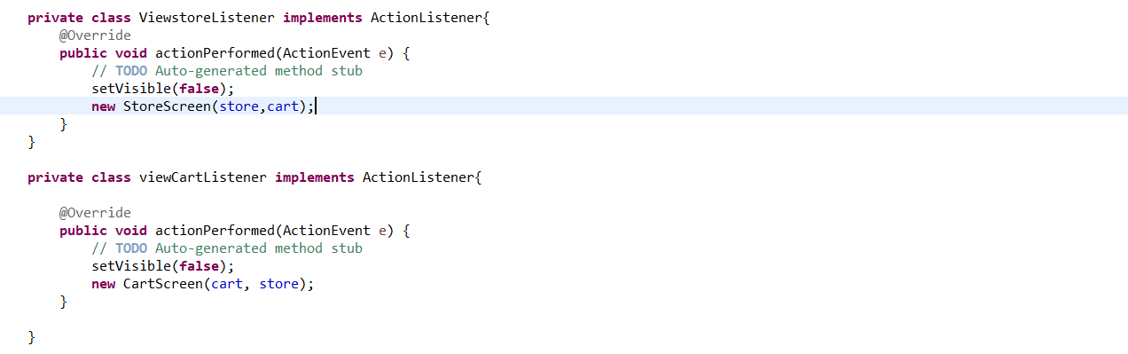

* CD and DVD can play

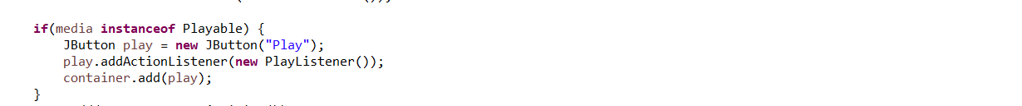

* When click play and AddtoCart

* In CartScreen

+ When click play, remove or PlaceOrder

